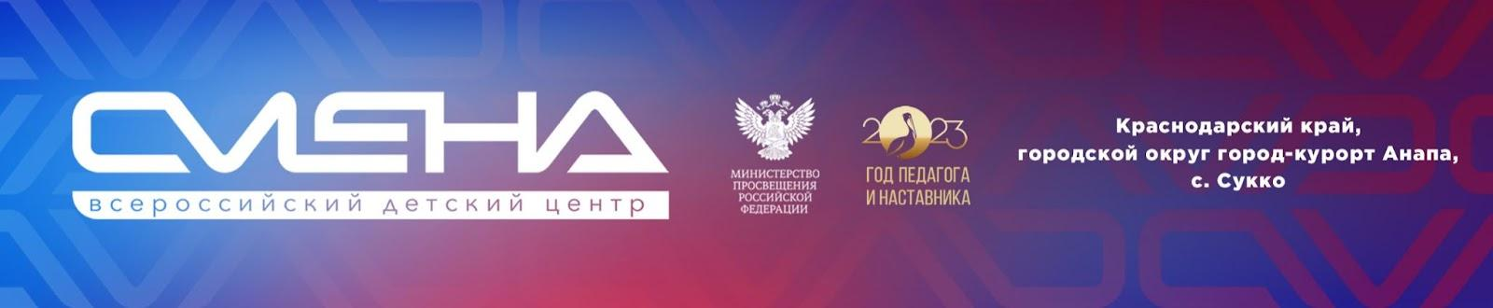

ПРЕСС-РЕЛИЗ
15.06.2023 г.
Победители всероссийских творческих фестивалей выступят
на гала-концерте в «Смене»

В «Смене» пройдет гала-концерт победителей всероссийских творческих конкурсов и фестивалей «В ритме Новой Смены». Таланты в разных видах искусства продемонстрируют 140 школьников из 10 регионов России.

В «Смене» собрались победители, лауреаты и призеры всероссийских творческих конкурсов и фестивалей из разных регионов России. Ребята стали участниками образовательной программы «#НоваяСмена», чтобы развить гибкие навыки и повысить профессиональное мастерство в творческих направлениях.
«Смена всегда уделяла внимание творческому развитию детей, которое напрямую влияет на формирование универсальных навыков специалистов будущего. Развивая таланты в разных видах искусства, ребята учатся работать в команде, формируют нестандартное мышление и способность добиваться поставленной цели. Уверен, что «#НоваяСмена» подарила всем участникам вдохновение, интересный практический опыт и свежие идеи, которые станут залогом их будущих творческих побед», – отметил директор ВДЦ «Смена» Игорь Журавлев.
«#НоваяСмена» дала возможность школьникам раскрыть таланты в различных видах творчества. На образовательных мастер-классах дети осваивали вокальное и изобразительное искусство, практиковались в современной и уличной хореографии, развивали актерские навыки, учились играть на музыкальных инструментах, работать в кадре и продвигать личный бренд в социальных сетях.
Мастер-классы для сменовцев провели музыкант, актер, финалист телешоу «Новая Фабрика звезд» Даниил Данилевский, финалистка телевизионных проектов «Танцы без правил», «Танцуют все!», «Танцы» Алиса Доценко, режиссер и педагоги-хореографы Детского музыкального театра «Домисолька».
В финале программы ребята выступят на гала-концерте «В ритме Новой Смены». Он будет включать в себя творческие номера по всем образовательным направлениям «#НовойСмены».
«В «Смене» я встретила много талантливых ребят из разных уголков России и смогла реализовать себя как творческая личность. Здесь я занимаюсь изобразительным искусством и готовлю декорации для выступления вокалистов. Впервые попробовала себя в разных техниках рисования на мастер-классах и так вдохновилась, что решила поступить в художественную школу. Думаю, у меня все получится!» – поделилась Елизавета Свитенко из Краснодара.
Авторская образовательная программа ВДЦ «Смена» «#НоваяСмена» реализуется при поддержке Министерства просвещения РФ. Партнеры в реализации программы: проект «Музыка в метро», Детский музыкальный театр «Домисолька», кинопродюсерская компания Skey-Film, cоциально-культурный проект «Территория КИТ» группы компаний «Газпром-Медиа», Российское общество «Знание».

ФГБОУ ВДЦ «Смена» – круглогодичный детский центр, расположенный в с. Сукко Анапского района Краснодарского края. Он включает в себя четыре детских образовательных лагеря («Лидер», «Профи», «Арт», «Профессиум»), на базе которых реализуется более 80 образовательных программ. В течение года в Центре проходит 16 смен, их участниками становятся свыше 16 000 ребят из всех регионов России. Профориентация, развитие soft skills, «умный отдых» детей, формирование успешной жизненной навигации – основные направления работы «Смены». С 2017 года здесь действует единственный в стране Всероссийский учебно-тренировочный центр профессионального мастерства и популяризации рабочих профессий, созданный по поручению президента РФ. Учредителями ВДЦ «Смена» являются правительство РФ, Министерство просвещения РФ. Дополнительную информацию можно получить в пресс-службе ВДЦ «Смена»: +7 (86133) 93-520 (доб. 246), press@smena.org. Официальный сайт: смена.дети.

